Digitaltechnik - Praktikum

SoSe 24 - Sebastian Pasinski, Benedikt Schnörr

IR - Remote

# 

# 

# 

# 

# 

# 

# 

# 

# 

# 

# 

# Gliederung

**Gliederung 2**

**Planung 3**

Aufgabenstellung 3

**Anforderungen 3**

Anwendungsfalldiagramm 3

**Schaltplan 4**

Mikrocontroller 4

Taktgebung 5

Programmier-/Debugging-Schnittstelle 6

Spannungsregulierung 6

Schalter 6

IR-LED 7

**Layout 8**

Anordnung der Bauteile 8

Routing 8

Platine 9

**Software 10**

Einsatz von Interrupts 10

Initialisierung der Interrupts im Programm 10

Interrupt-Routine 12

Bitübertragung mit dem RC5-Protokoll 14

Konfiguration des PWM-Moduls 14

Konfiguration von Timer 0 15

RC5-Übertragung im Code 16

Main-Routine 17

**Vollständiger Code 21**

**Quellen 31**

# 

# 

# Planung

## Aufgabenstellung

Die Aufgabenstellung für das Digitaltechnik-Praktikum ist es, eine Infrarot-Fernbedienung zu bauen. Diese soll einen Receiver ansteuern, welcher das RC5-Protokoll unterstützt. Es sollen die wichtigsten Funktionen eines CD-Players mit der Fernbedienung angesprochen werden können. Dazu gehören:

* Play
* Stop
* Pause
* Forward (vorspulen)
* Backward (zurückspulen)

## Anforderungen

Die Anforderungen für dieses System sind, dass es auf einer eigenen Platine aufgebaut und batteriebetrieben arbeiten soll. Im Verlauf des Projekts wird zunächst ein Schaltplan entworfen, der die elektrischen Bauteile und den Mikrocontroller enthält, sodass daraufhin eine Platine designt und die Bauteile bestellt werden können. Im zweiten Schritt wird dann der Code entwickelt, mit dem die gedrückte Taste auf der Fernbedienung ausgelesen und das passende Signal als RC5-Code gesendet wird.

## Anwendungsfalldiagramm



Abb. 1: Anwendungsfalldiagramm

Die Funktionsweise des Systems wird in Abb.1 dargestellt.



Abb. 2: Skizze Fernbedienung

Eine Skizze der Fernbedienung, um die Funktionen der einzelnen Taster zuzuordnen, ist in Abb. 2 zu sehen.

# 

# Schaltplan

## Mikrocontroller

Der in der Schaltung verwendete Mikrocontroller ist ein PIC18F4525, an ihn sind neben Schaltern und Infrarot-LED noch weitere Schaltkreise angeschlossen. In Eagle wird zur Darstellung ein PIC18F4520 verwendet, der aber die gleiche Pin-Belegung und die gleichen Abmessungen wie der PIC18F4525 besitzt und daher als Alternative im Schaltplan benutzt werden kann.

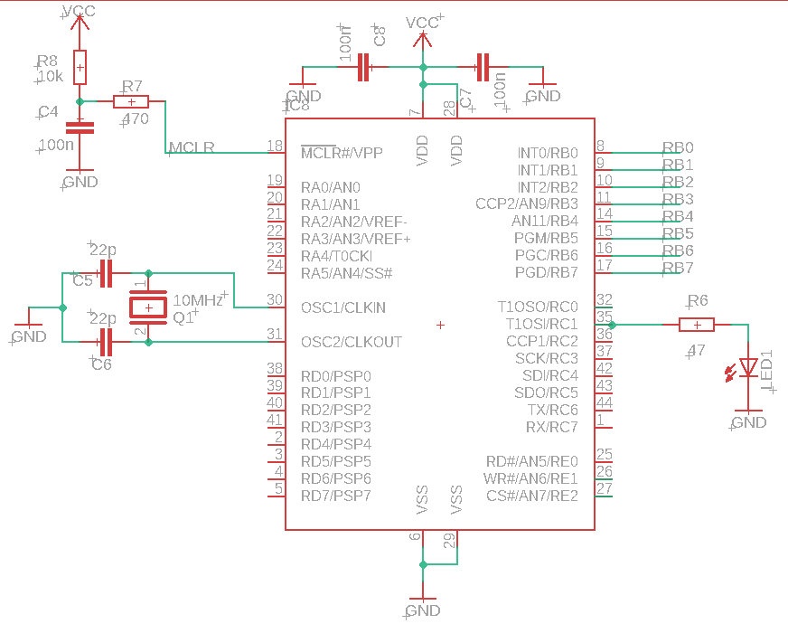

Abb. 3: Beschalteter PIC18F4525

### Taktgebung

Der Quarz dient für den Mikrocontroller als externer Oszillator, der die Taktfrequenz vorgibt. Das Datenblatt des PIC18F4525 empfiehlt für die Oszillator-Konfiguration “High Speed Crystal/Resonators” mit einer Frequenz von 10 MHz die Verwendung von Kondensatoren mit einer Kapazität von 15 pF. In der vorgegebenen Schaltung wurde eine höhere Kapazität verwendet, dies verbessert die Stabilität der Schaltung, kann aber zur Vergrößerung der Startzeit führen [1].

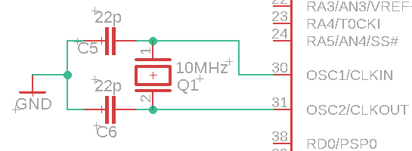

Abb. 4: Quarzoszillator mit Kapazitäten

## Programmier-/Debugging-Schnittstelle

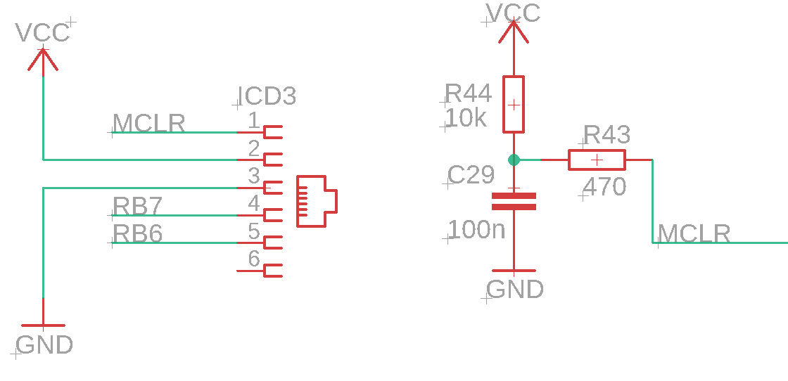

Abb. 5: Schnittstellen des Mikrocontrollers zum Debuggen/Programmieren

Die in Abbildung 5 dargestellten Schaltungsblöcke ermöglichen das Programmieren und Debuggen des Pics [1].

## Spannungsregulierung

Da die Schaltung laut Anforderungen mit einer 9 V-Batterie betrieben wird, muss ein Spannungsregulierer eingesetzt werden, um die Spannung auf die Betriebsspannung des PIC von 5 V zu reduzieren. In der fertigen Schaltung wird dazu der ON Semiconductor NCV1117ST50 genutzt. Im Schaltplan wird allerdings ein AP1117E50G eingesetzt, der die gleiche Pin-Belegung und Funktionsweise besitzt. Die Kapazitäten am Ein-und Ausgang sorgen dafür, dass der Regelkreis im Chip des Spannungsregulierers nicht beginnt, zu schwingen. Diese Fähigkeit ist wichtig, um eine stabile Ausgangsspannung bereitzustellen. [2]

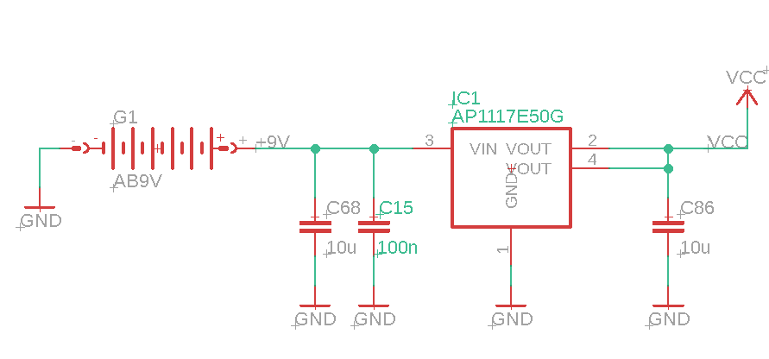

Abb. 6: Spannungsversorgung

## Schalter

Die Schalter, welche an verschiedenen Pins an Port B des Mikrocontrollers angeschlossen sind, sorgen dafür, dass im ausgeschalteten Zustand die Versorgungsspannung von 5 V am jeweiligen Pin anliegt. Im angeschalteten Zustand werden die Pins auf Masse gezogen.

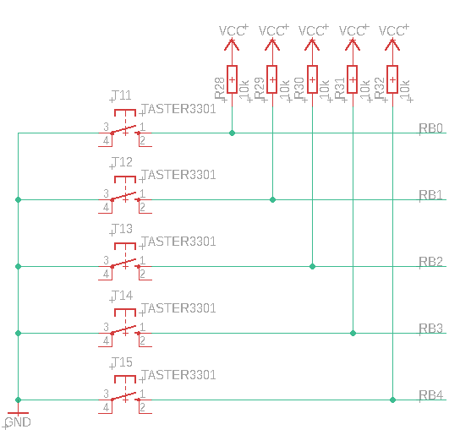

Abb. 7: Verschaltung der Taster

## IR-LED

Für das Aussenden der Lichtsignale wird eine 5mm Vischay IR-LED verwendet. Der Vorwiderstand berechnet sich mit dem Spannungsabfall an der LED und dem gewünschten Strom im diesem Zweig. Laut Datenblatt liegt die Nennspannung bei 1,35 V, der Nennstrom kann bis zu 100 mA betragen.[5] Mit dem Ohm’schen Gesetz ergibt sich ein Widerstand von 36,5 Ω. Mit dieser Berechnung wird ein Widerstand von 47 Ω gewählt, damit der Strom durch die LED mit Sicherheit nicht zu groß wird.

Die LED wird an Pin RC1 angeschlossen, da an diesem Pin mit wenig Aufwand eine modulierte Rechteckspannung mit dem PWM-Modul des PIC ausgegeben werden kann. Diese wird für das RC5-Protokoll benötigt.

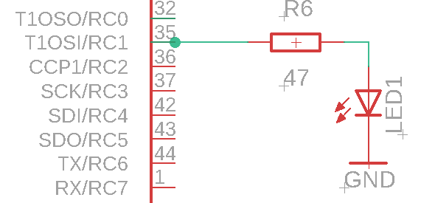

Abb. 8: Verschaltung der IR-LED

# Layout

# 

Abb. 9: PCB - Layout in Eagle

## Anordnung der Bauteile

Beim Layout werden zuerst funktionale Gruppen mit Bauteilen, die direkt miteinander verbunden sind, gebildet. Diese werden dann auf der Platine angeordnet. Die funktionelle Gruppe um den Quarz sollte möglichst nah an den angeschlossenen Eingängen des Mikrocontrollers liegen, da der Quarz sehr anfällig gegenüber Störsignalen ist.

Die Kondensatoren C7 und C8 liegen ebenfalls möglichst nah an den verbundenen Pins zur Stromversorgung, um Schwankungen in der Versorgungsspannung durch Störungen möglichst schnell auszugleichen.

Zusätzlich ist bei der Spannungsregulierung eine Kühlfläche vorgesehen, um die entstehende Wärme möglichst gut zu verteilen und den Chip dadurch zu kühlen.

Die Taster werden so angeordnet, wie das bei handelsüblichen Fernbedienungen der Fall ist oder in Abb.2 skizziert wurde. Auch die Anordnung der LED am vorderen und die der Batterie am hinteren Ende der Fernbedienung wird aus bekannten Fernbedienungen übernommen.

## Routing

Beim Routing wird besonders darauf geachtet, möglichst breite Leiterbahnen und keine rechten Winkel zu verwenden und genug Abstand zwischen den Leiterbahnen einzuhalten. Diese Grundsätze helfen, elektromagnetische Störungen zu minimieren.

Die Unterseite der Platine besteht zum großen Teil aus einer Masse-Fläche, so werden Masse-Schleifen vermieden und das Routing der Masse-Leitungen zu vereinfachen.

Die Größe und Form der Durchkontaktierungen, die Breite der Leiterbahnen und die Dimensionen von Tastern und SMD-Bauteilen wurden in Absprache mit dem Labor gewählt.

## Platine

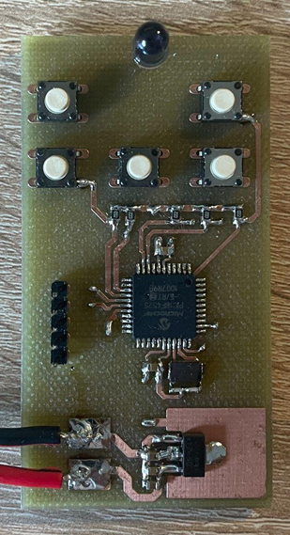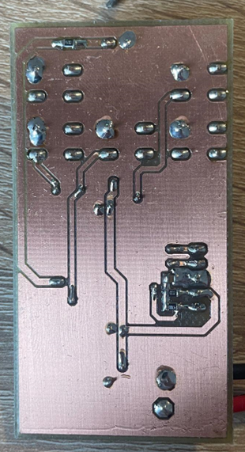

Abb. 10 (links): Fertige Platine obere Seite, Abb. 11 (rechts): untere Seite

Die fertige Platine ist in den Abbildungen 10 und 11 zu sehen.

# Software

Nachdem die Hardware fertiggestellt ist, fehlt für eine funktionsfähige Fernbedienung nur noch die Programmierung des Mikrocontrollers. Diese wird zunächst in 2 Teile aufgeteilt. Der erste Teil beschäftigt sich mit dem Auslesen der gedrückten Taster und dem Zuordnen von Taster und Befehl. Im zweiten Teil wird der Befehl dann mit dem RC5-Protokoll gesendet.

## Einsatz von Interrupts

Damit eine dauerhafte Schleife im Hauptprogramm vermieden werden kann, welche die Pegel an den Pins abfragt, kann die Interrupt-Funktion des Mikrocontrollers verwendet werden. So kann der PIC die meiste Zeit in den Sleep-Modus versetzt werden und spart dadurch Energie.

Das Hauptprogramm wird im Sleep-Modus gestoppt. Dann kann jederzeit durch eine Spannungsänderung an einem Interrupt-Pin eine Unterroutine aufgerufen werden, die den gedrückten Taster ausliest und den passenden Befehl sendet.

Der Ablauf dabei ist wie folgt: Bei einem Interrupt vervollständigt der Microcontroller die letzte Anweisung und speichert den Inhalt des Program-Counters und des Status-Registers auf dem Stack. Dann lädt er automatisch die Adresse 0x0008 (spezifisch bei PIC18F4525) in den Program-Counter und springt so an diese Stelle im Programm, um dort eine vom Benutzer geschriebene Routine auszuführen. Vor der letzten Anweisung muss das Flag, welches gesetzt wurde, um das Auftreten der Unterbrechung zu kennzeichnen, wieder zurückgesetzt werden. Die letzte Anweisung der Routine sorgt für eine sichere Rückkehr des Program-Counters zum aktuellen Befehl in der Hauptroutine, weitere Unterbrechungen werden dann wieder ermöglicht [3].

## Initialisierung der Interrupts im Programm

In der Fernbedienung werden verschiedene Interrupts genutzt. Die Taster an den Pins RB 0, 1 und 2 lösen die flankengesteuerten, externen Interrupts INT0, INT1 und INT2 aus. Die Pins RB 4 und 5 dagegen lösen Port B On Change-Interrupts aus, welche auf Zustandsänderungen der beiden Pins und an Pins RB 6 und 7 reagieren. Diese Interrupts werden im Folgenden initialisiert.

Dies geschieht durch das Setzen oder Rücksetzen spezieller Bits in den passenden Konfigurations-Registern, um die Einstellungen der Interrupts festzulegen.

Dabei ist es wichtig die Interruptflags zurückzusetzen, damit keine fälschliche Unterbrechung stattfindet, bevor das Hauptprogramm gestartet wird. Außerdem werden die Interrupts durch das Setzen des jeweiligen Interrupt Enable Bits aktiviert und ihre Priorität festgelegt. Im Fall von INT0/INT1/INT2 wird auch die Flanke angegeben, bei welcher ein Interrupt ausgelöst wird. Am Ende werden die Global Interrupt Enable Bits gesetzt, um die Interrupts mit hoher und niedriger Priorität im Allgemeinen zu aktivieren.

init_portb:

clrf PORTB ; reset port b and its latch

clrf LATB

bcf ADCON0,ADON

; disable ad converter and reset its configuration bits

movlw 0xFF ; declare all Pins at PORTB as digital

movwf ADCON1 ; pins

movlw 0xFF ; set all port b pins as inputs

movwf TRISB

movlw b'00111011' ; set pins with buttons to '1' to prevent

movwf PORTB

;triggering interrupt because buttons

;create high state as default (active low buttons)

bcf INTCON,INT0IF ; clear interrupt flags for pins rb

bcf INTCON3,INT1IF ; 0/1/2/4/5 to prevent getting multiple

bcf INTCON3,INT2IF ; interrupts with one button press

bcf INTCON,RBIF

bcf INTCON2,RBPU

; activate internal weak pull-ups for all pins on port b

bsf INTCON,INT0IE

bsf INTCON3,INT1IE

bsf INTCON3,INT2IE

bsf INTCON,RBIE

; enable interrupts for interrupt 0/1/2 and on change

; interrupts on port b

bcf INTCON2,INTEDG0

bcf INTCON2,INTEDG1

bcf INTCON2,INTEDG2

; set interrupts 0/1/2 to trigger on falling edge

bsf RCON,IPEN ; enable interrupt priorities

bsf INTCON3,INT1IP

; set interrupt priority for interrupts 1 & 2 , (0 always high)

bsf INTCON3,INT2IP

; and on change interrupt to high priority

bsf INTCON2,RBIP

bsf INTCON,GIEH

; activate all high priority interrupts

bsf INTCON,GIEL

;activate all low priority interrupts

bsf INTCON,GIE

; activate all interrupts

return

## Interrupt-Routine

Um in der Anwendung des Programms nachvollziehen zu können, welcher Schalter gedrückt wurde, wurde innerhalb der High Interrupt Routine ein Algorithmus implementiert, welcher die jeweiligen Interrupt-Flags und die Zustände der Pins abfragt. Wenn der entsprechende Schalter erkannt wurde, wird eine Sendefunktion mit einem bestimmten RC-5 Befehl ausgeführt, welche dann den passenden Befehl lädt.

HighInt:

btfsc INTCON,RBIF ; pin 4/5 pressed

call send_rb_on_change

btfsc INTCON,INT0IF ; pin 0 pressed

call send_rb_0

btfsc INTCON3,INT1IF ; pin 1 pressed

call send_rb_1

btfsc INTCON3,INT2IF ; pin 2 pressed

call send_rb_2

retfie FAST

In der Interrupt-Routine wird also zuerst ermittelt, ob sich eine Änderung an den Pins RB4 und RB5 ereignet hat. In der Routine send_rb_on_change wird dann mit den Pin-Zuständen ermittelt, welcher Pin genau für den Interrupt verantwortlich war.

send_rb_on_change:

btfss PORTB,4 ; check if pin 4 was pressed

call send_rb_4

btfss PORTB,5 ; check if pin 5 was pressed

call send_rb_5

bcf INTCON,RBIF ; clear interrupt flag to prevent multiple

; interrupts

return

In den für daraufhin aufgerufenen Sende-Routinen wird das Interrupt-Flag zurückgesetzt, um mehrfache Unterbrechungen zu vermeiden und wieder in das Hauptprogramm zu springen. Außerdem wird der Bit-Buffer, welcher die Befehle zum Senden enthält, mit dem passenden Befehl überschrieben. Hier ist beispielhaft eine Sende-Routine dargestellt.

send_rb_0:

bsf skip_release,0 ; set skip_release<0> to prevent

; skipping this command

movlw b'00110101' ; move rc5 code for stop command to

movwf bit_buffer_h ; bit buffer

movlw b'00110110' ; 00 in beginning not significant

movwf bit_buffer_l

bcf INTCON,INT0IF ; clear interrupt flag to prevent

; multiple interrupts

return

Die Schnittstelle wurde am Modell getestet, um das Programmverhalten beim Drücken der Taster zu beobachten.

## 

## Bitübertragung mit dem RC5-Protokoll

Das RC5-Protokoll ist eine von Philips entwickelte Methode zur Kommunikation mit verschiedenen Endgeräten, wie z.B. CD-Spielern und Fernsehern. Eine Fernbedienung für dieses Protokoll sendet mit einer Wellenlänge von 940 bis 950 nm, welche bei der verwendeten Infrarot-LED mit 940 nm gegeben ist. Ein Befehl der Fernbedienung besteht aus insgesamt 14 Bits, die nacheinander gesendet werden. Die Bits sind in Abb. 13 dargestellt und haben die folgende Bedeutung: [2]

* 2 Start-Bits, immer logisch ‘1’
* 1 Toggle-Bit, welches seinen Wert bei jedem neuen Tastendruck ändert
* 5 Adress-Bits, um ein konkretes Gerät anzusprechen, wie bspw. CD-Player, TV, Audio-Vorverstärker
* 6 Befehls-Bits

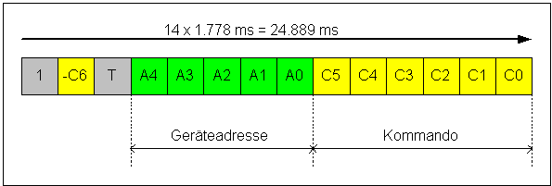

Abb. 12: Zeitliche Abfolge der Bits im RC5-Befehl

Ein Bit besteht dabei immer aus einer Low-Phase und einer Puls-Phase mit einer Länge von je 888,89 μs. Wie in Abb. 12 zu sehen, verändert die Reihenfolge dieser zwei Phasen den Zustand des Bits zwischen High und Low. [1]

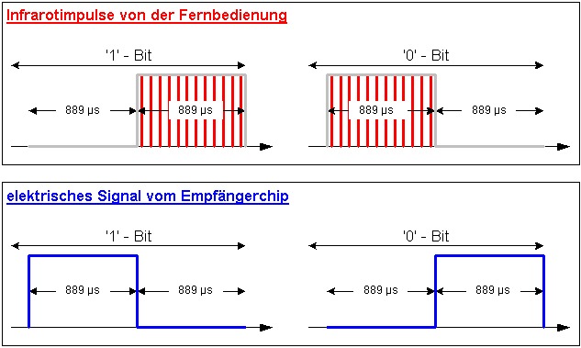

Abb. 13: Reihenfolge der Puls- und Ruhephasen und deren Bedeutung als Bit

Eine Puls-Phase besteht dabei immer aus 32 einzelnen Pulsen einer Rechteckspannung mit einer Frequenz von 36 kHz. Die Dauer der High-Phasen der einzelnen ist etwa ⅓ bis ¼ der gesamten Periodendauer der Rechteckschwingung. So wird weniger Leistung benötigt, als bei einer High-Phase von 50%.

## Konfiguration des PWM-Moduls

Die Rechtecksignale werden an Pin RC1 mit dem “Capture/Compare/PWM Module (CCP)” im PWM-Modus erzeugt. Alle nachfolgenden Ausführungen beruhen auf Informationen im Kapitel 15.4 des Handbuchs für den PIC18F4525.

Bei der Konfiguration wird zunächst die Periodendauer bzw. Frequenz der benötigten Trägerschwingung definiert. Diese kann über die folgende Formel berechnet werden:

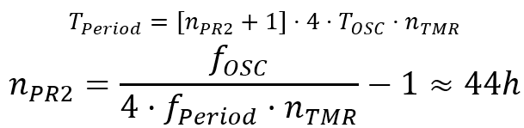

Die Frequenz fPeriod ist dabei die Träger-Frequenz von 36 kHz. Die Frequenz des Oszillators fOSC ist durch den 10 MHz-Quarz vorgegeben. Der Prescale Value nTMR = 1 wird aus den Beispielen im Handbuch gewählt. Der berechnete Wert nPR2 wird bei der Konfiguration in das PR2-Register eingetragen, um die gewünschte Frequenz der Rechteckspannung zu erreichen.

Der berechnete Wert für den Duty Cycle von 25% wird als zehnstellige binäre Zahl konfiguriert. Die ersten acht MSBs werden in das CCPR2L-Register und die zwei verbleibenden LSBs in das CCP2CON-Register an Stelle 5 und 4 eingetragen.

Durch Leitungsverzögerungen und Ungenauigkeiten in der Schaltung müssen diese Werte im realen Programm angepasst werden. Die finalen Werte sind im folgenden Programmausschnitt zu sehen.

init_pwm:

banksel PR2

movlw 0x46 ; configure period time with 0x46 for

movwf PR2 ; 36 kHz frequency

movlw b'00010101' ; configure duty cycle to be between 1/3

movwf CCPR2L ; and 1/4 of the whole signal

movlw b'00001100' ; configure pwm mode and 2 lsbs of

movwf CCP2CON ; duty cycle

bcf PIR1,TMR2IF ; clear interrupt flag to prevent

; multiple interrupts

bcf T2CON,T2CKPS1 ; set timer 2 clock prescaler value

bcf T2CON,T2CKPS0 ; to ‘00’

## Konfiguration von Timer 0

Während die Rechteckspannung vom CCP-Modul und Timer 2 erzeugt wird, muss auch die Sendedauer der Rechteckspannung reguliert werden. Wie bereits erwähnt, werden in der Sendephase für jedes Bits 32 Pulse gesendet, dies entspricht einer Dauer von 888,89 μs. Diese Sendedauer wird von Timer 0 beendet, der von einem entsprechend eingestellten Wert bis zum Überlauf hochzählt. Beim Überlauf von 0xFFFF zu 0x0000 wird ein Interrupt erzeugt, über dessen Interrupt Service Routine dann die Sendephase beendet werden kann. Der Startwert des Timers ergibt sich durch die folgenden Berechnungen. [3]

Im Code wird der Timer dann als 16 Bit-Timer konfiguriert, der mit der Taktfrequenz vom Startwert 0xF752 hochzählt. Dieser Wert wurde im Vergleich zur Berechnung experimentell angepasst, um die passende Sendedauer des Rechtecksignals zu gewährleisten. Der Prescaler-Wert folgt ebenfalls aus den Berechnungen und kann hier auf “000” gesetzt werden. Außerdem wird für den Overflow von Timer 0 ein Low Priority Interrupt aktiviert, der, wie bereits erwähnt, das Ende der Dauer eines halben gesendeten Bits markiert.

movlw b'00001000' ; configure timer 0 with 16 bit, internal

movwf T0CON ; clock and prescaler value of '000'

movlw 0xF7 ; set start value for timer 0

movwf TMR0H

movlw 0x52

movwf TMR0L

bcf INTCON,TMR0IF ; clear interrupt flag to prevent multiple

; interrupts

bsf INTCON,TMR0IE ; enable timer 0 interrupt

bcf INTCON2,TMR0IP ; set interrupt priority to low

bsf INTCON,GIE ; enable all interrupt

## RC5-Übertragung im Code

Der folgende Code-Ausschnitt zeigt beispielhaft die Übertragung einer logischen ‘0’ in Assembler. Dabei wird aus der Main-Routine die entsprechende Sende-Routine aufgerufen, die dann zuerst 888,89 μs lang die 32 Pulse der Rechteckspannung sendet und dann 888,89 μs lang den Ausgang auf den Low-Zustand legt.

send_0:

call pwm_delay ; send logic '0' by first sending 32 pwm

call tmr_delay ; pulses and then 889 us delay

return

In der pwm_delay-Routine werden Timer 0 und Timer 2 auf ihre Anfangswerte gesetzt und dann gestartet. Beim Ausführen des Codes auf dem realen PIC wurde festgestellt, dass der erste Puls nur aus einer Low-Phase besteht, daher wird der Ausgangspin vor dem Starten der Pulse manuell gesetzt.

pwm_delay:

movlw 0xF7 ; set start value for timer 0 which

movwf TMR0H ; counts to overflow

movlw 0x70

movwf TMR0L

movlw 0x00 ; set start value for timer 2 which

movwf TMR2 ; counts for each pulse

bsf LATC,1 ; set first pulse manually

bsf T0CON,TMR0ON ; start timer 0 for 889 us delay

bsf T2CON,TMR2ON ; and timer 2 for pwm

call delay_loop ; wait for timer 0 low interrupt

return

Die tmr_delay-Routine ist ähnlich aufgebaut. Sie startet allerdings nur Timer 0 und nicht Timer 2, da für die Ruhephase nur Timer 0 gebraucht wird, um die 888,89 μs abzuzählen.

tmr_delay:

;start timer 0 for pausing

movlw 0xF7 ; set start value for timer 0 which counts

movwf TMR0H ; to overflow

movlw 0x70

movwf TMR0L

bsf T0CON,TMR0ON ; start timer 0

call delay_loop ; wait for timer 0 low interrupt

return

Außerdem gibt es noch eine Routine, die durchlaufen wird, bis ein Timer 0 Low Interrupt ausgelöst wird. Diese Schleife wartet darauf, dass das tmr_done-Flag von der Low Interrupt-Routine gesetzt wird.

delay_loop: ;wait for timer 0 interrupt to end half bit

btfss tmr_done,0

bra delay_loop

bcf tmr_done,0

return

In der Low Interrupt-Routine werden dann die Timer gestoppt, die das halbe Bit halten, und das bereits erwähnte tmr_done-Flag gesetzt.

LowInt:

bcf T0CON,TMR0ON ; stop timers 0 and 2 which are used for

bcf T2CON,TMR2ON ; pwm pulses and do not need to be used

; after sending these pulses is finished

bcf INTCON,TMR0IF ; clear interrupt flag of timer 0 which

; triggers the low interrupt, clearing

; prevents multiple interrupts for one

; overflow event

bsf tmr_done,0

retfie FAST

## Main-Routine

In der Main-Routine, die zuerst ausgeführt wird, werden zunächst alle Routinen zur Initialisierung aufgerufen. So werden die Kontrollbits für die Ein- und Ausgangsports und das PWM-Modul, wie in den vorherigen Abschnitten angesprochen, passend gesetzt.

Main:

call init_portc ; configure ports and pwm module

call init_portb

call init_ports

call init_pwm

Dann wird der Mikrocontroller direkt in den Sleep-Modus versetzt, um dort auf den nächsten Tastendruck und den dadurch ausgelösten Interrupt zu warten. Dazu wird das IDLEN-Bit zurückgesetzt, womit der Modus des Mikrocontrollers ausgewählt werden kann.

wait_cmd_loop

bcf OSCCON,IDLEN ; go to sleep until next button is pressed

sleep

nop

nop

nop

Nachdem der PIC dann durch einen Tastendruck in den normalen Run-Modus versetzt wurde und der gewünschte Befehl in der Interrupt-Routine in den Bit-Buffer kopiert wurde, wird das Toggle-Bit des Befehls angepasst. Wie im Abschnitt zur Theorie hinter dem RC5-Code erwähnt, toggelt dieses Bit bei jedem neu gesendeten Befehl. Das Toggeln und Setzen im Bit-Buffer ist im folgenden Code-Abschnitt dargestellt.

btg bit_buffer_toggle,0 ; set toggle bit in bit_buffer

btfsc bit_buffer_toggle,0

bsf bit_buffer_h,3

btfss bit_buffer_toggle,0

bcf bit_buffer_h,3

Dann werden die Sende-Routinen gestartet. Dazu werden die Bits des Bit-Buffers nach und nach in das Carry-Bit übernommen und dann die passende Sende-Routine für eine logische ‘0’ oder ‘1’ gestartet. Damit der Bit-Buffer seinen Wert behält und beim Senden nicht verloren geht, werden die Schiebe-Operation mit einem temporären Bit-Buffer durchgeführt, dessen Wert vor dem Senden aus dem Bit-Buffer kopiert wird.

Die ersten zwei Bits werden beim Senden übersprungen, da ein Befehl beim RC5-Code immer nur 14 Bits enthält. Der Bit-Counter zählt diese 14 Bits ab und beendet die Sende-Schleife, wenn alle Bits gesendet wurden.

send_cmd_loop

movlw d'14' ; send 14 bits

movwf bit_ctr

clrf tmr_done ; reset flag that stops delay loop

; during sending

movf bit_buffer_h,W ; send bit buffer from temporary

; constants to keep value

movwf bit_buffer_h_tmp

movf bit_buffer_l,W

movwf bit_buffer_l_tmp

rlcf bit_buffer_l_tmp ; skip first 2 bits because only 14

rlcf bit_buffer_h_tmp ; bits hold information

rlcf bit_buffer_l_tmp

rlcf bit_buffer_h_tmp

send_bit_loop

rlcf bit_buffer_l_tmp ; transfer the next bit that should

rlcf bit_buffer_h_tmp ; be sent in carry bit

btfss STATUS,C ; test carry bit to see if '0' or

call send_0 ; '1' should be sent

btfsc STATUS,C

call send_1

decfsz bit_ctr ; send next bit if not all bits are

bra send_bit_loop ; sent already

Dieser Sende-Vorgang wird für den zu sendenden Befehl mehrmals wiederholt. Dies beruht auf der Beobachtung, dass der Empfänger bei einzeln gesendeten Befehlen nicht zuverlässig reagiert. Das mehrmalige Senden simuliert einen längeren Tastendruck, da ein richtiger Algorithmus für längere Tastendrücke aus Zeitgründen nicht realisiert werden konnte. Hierfür wird der Command-Counter zuerst mit der Anzahl der für einen Tastendruck gesendeten Befehle initialisiert.

movlw d'3' ; send every command 3 times

movwf cmd_ctr

Dieser Counter wird nach dem Senden des Befehls dekrementiert, um die Sende-Routine so oft durchzuführen, wie bei der Initialisierung gewünscht.

decfsz cmd_ctr ; send command again if it was not sent 3

bra send_cmd_loop ; times already

Zwischen den gesendeten Befehlen wird mit dem folgenden Code-Abschnitt eine Pause eingebaut. So kann der Empfänger besser zwischen den Befehlen unterscheiden. Dieses Prinzip wurde der tatsächlichen Fernbedienung des CD-Spielers entnommen. Der Code besteht aus zwei verschachtelten Schleifen, deren Zähler nacheinander herunterzählen. Die Verzögerung, die durch diesen Code entsteht, liegt bei ca. 9 ms.

movlw 0xFF ; load inner and outer delay counter to

movwf rand_delay_ctr ; create delay between sending the

movlw 0x40 ; command multiple times

movwf rand_delay_ctr_outer

wait_rand_delay_outer ; create delay of around 9 ms

wait_rand_delay

nop

nop

decfsz rand_delay_ctr

bra wait_rand_delay

decfsz rand_delay_ctr_outer

bra wait_rand_delay_outer

Wenn der Befehl mehrmals gesendet wurde, wird der PIC wieder in den Sleep-Modus versetzt, um auf den nächsten Befehl zu warten.

bra wait_cmd_loop ; go to sleep after sending 3 commands

Eine weitere Beobachtung war, dass der Befehl beim Drücken der Taster an den Pins RB4 und RB5 zweimal gesendet wurde. Die On Change-Interrupts dieser Pins sind nämlich sowohl auf die steigende, wie auch die fallende Flanke sensitiv. Als Lösung wird das skip_release-Flag eingeführt. Dieses wird bei jedem der zwei ausgelösten Interrupts getoggelt, sodass es für die zwei Flanken unterschiedliche Werte hat. Das Senden des Befehls wird dann ausgesetzt, wenn das Flag den Wert ‘1’ hat, also der Interrupt beim Drücken der Taste und nicht beim Loslassen erzeugt wurde. So wird für einen Tastendruck auch nur einmal die Sende-Routine durchlaufen. Beim Interrupt durch RB0, RB1 und RB2 wird das Bit manuell in der Interrupt-Routine gesetzt, um diesen Befehl auf jeden Fall zu senden. Der folgende Code-Abschnitt zeigt den Einstiegspunkt beim Überspringen des Befehls und die Abfrage des Flags.

skip_cmd

movlw 0x00 ; initialize skip_release flag

movwf skip_release

wait_cmd_loop

bcf OSCCON,IDLEN ; go to sleep until next button is

sleep ; pressed

btfss skip_release,0 ; skip second command when button is

bra skip_cmd ; released at rb4 and rb5 because

; interrupt is triggered on change, not

; only on falling edge

# Vollständiger Code

LIST P=18F4525 ; directive to define processor

#include "P18F4525.INC" ; processor specific variable definitions

;******************************************************************************

;Configuration bits

; Oscillator Selection:

CONFIG OSC = HS ; set oscillator mode to high-speed crystal with

; external 10 MHz quartz

CONFIG WDT = OFF ; disable watchdog timer

CONFIG LVP = OFF ; disable low voltage programming, because MPLAB

; ICD 3 can do high voltage programming

;******************************************************************************

;Variable definitions

bit_buffer_h equ 0x00 ; hold bits 13-8 of command

bit_buffer_l equ 0x01 ; hold bits 7-0 of command

bit_ctr equ 0x02 ; count 14 bits while sending

tmr_done equ 0x03 ; signal that half bit is finished

cmd_ctr equ 0x04 ; count times of sending command

skip_release equ 0x05 ; decide between falling and rising edge at rb 4/5

bit_buffer_toggle equ 0x06 ; toggle 3rd sent bit

bit_buffer_h_tmp equ 0x07 ; hold bits 13-8 of command while sending

bit_buffer_l_tmp equ 0x08 ; hold bits 7-0 of command while sending

rand_delay_ctr equ 0x09 ; count during inner delay loop between commands

rand_delay_ctr_outer equ 0x0A ; count during outer delay loop between commands

;******************************************************************************

;EEPROM data

ORG 0xf00000

DE "Test Data",0,1,2,3,4,5

;******************************************************************************

;Reset vector

ORG 0x0000

goto Main ; go to start of main code

;******************************************************************************

;High priority interrupt vector

ORG 0x0008

bra HighInt ; go to high priority interrupt routine

;******************************************************************************

;High priority interrupt routine

HighInt:

call interrupt_routine ; read pressed button and put the right

; command in bit buffer to send it

bcf INTCON,INT0IF ; clear interrupt flags for pins rb

bcf INTCON3,INT1IF ; 0/1/2/4/5 to prevent getting multiple

bcf INTCON3,INT2IF ; interrupts with one button press

bcf INTCON,RBIF

retfie FAST ; pops the contents of the program counter

; previously pushed before going to the

; service routine, enables all interrupts,

; and returns control to the appropriate

; place in the main program.

;******************************************************************************

;Low priority interrupt vector

ORG 0x0018

bra LowInt ; go to high priority interrupt routine

;******************************************************************************

;Low priority interrupt routine

LowInt:

bcf T0CON,TMR0ON ; stop timers 0 and 2 which are used for pwm pulses

bcf T2CON,TMR2ON ; and do not need to be used after sending these

; pulses is finished

bcf INTCON,TMR0IF ; clear interrupt flag of timer 0 which triggers

; the low interrupt, clearing prevents multiple

; interrupts for one overflow event

bsf tmr_done,0

retfie FAST

;******************************************************************************

interrupt_routine:

; test interrupt flags to identify pressed button

btfsc INTCON,RBIF ; pin 4/5 pressed

call send_rb_on_change

btfsc INTCON,INT0IF ; pin 0 pressed

call send_rb_0

btfsc INTCON3,INT1IF ; pin 1 pressed

call send_rb_1

btfsc INTCON3,INT2IF ; pin 2 pressed

call send_rb_2

return

; handle pressing pin 4 or 5, because both pins trigger on change interrupt

send_rb_on_change:

btg skip_release,0 ; toggle skip_release flag to prevent sending

; commands twice (by pressing and releasing

; button), command is skipped when skip_release<0>

; is '0'

btfss PORTB,4 ; check if pin 4 was pressed

call send_rb_4

btfss PORTB,5 ; check if pin 5 was pressed

call send_rb_5

bcf INTCON,RBIF ; clear interrupt flag to prevent multiple

; interrupts

return

; send stop command with pin RB0

send_rb_0:

bsf skip_release,0 ; set skip_release<0> to prevent skipping this

; command

movlw b'00110101' ; move rc5 code for stop command to bit buffer

movwf bit_buffer_h

movlw b'00110110'

movwf bit_buffer_l

bcf INTCON,INT0IF ; clear interrupt flag to prevent multiple

; interrupts

return

; send forward command with pin RB1

send_rb_1:

bsf skip_release,0 ; set skip_release<0> to prevent skipping this

; command

movlw b'00110101' ; move rc5 code for forward command to bit buffer

movwf bit_buffer_h

movlw b'00110100'

movwf bit_buffer_l

bcf INTCON,INT1IF ; clear interrupt flag to prevent multiple

; interrupts

return

; send play/pause command with pin RB2

send_rb_2:

bsf skip_release,0 ; set skip_release<0> to prevent skipping this

; command

movlw b'00110101' ; move rc5 code for pause command to bit buffer

movwf bit_buffer_h

movlw b'00110000'

movwf bit_buffer_l

bcf INTCON,INT2IF ; clear interrupt flag to prevent multiple

; interrupts

return

; send mute command with pin RB4

send_rb_4:

movlw b'00110101' ; move rc5 code for play command to bit buffer

movwf bit_buffer_h

movlw b'00001100'

movwf bit_buffer_l

return

; send backward command

send_rb_5:

movlw b'00110101' ; move rc5 code for backward command to bit buffer

movwf bit_buffer_h

movlw b'00110010'

movwf bit_buffer_l

return

;******************************************************************************

;Initialization routines

; configure port c

init_portc:

clrf PORTC ; reset port c and its latch

clrf LATC

movlw b'11111101' ; set pin RC1 to be output, all other RC pins to be

movwf TRISC ; inputs

return

; configure port b as input with interrupts

init_portb:

clrf PORTB ; reset port b and its latch

clrf LATB

bcf ADCON0,ADON ; disable ad converter and reset its configuration

movlw 0xFF ; bits

movwf ADCON1

movlw 0xFF ; set all port b pins as inputs

movwf TRISB

movlw b'00111011' ; set pins with buttons to '1' to prevent

movwf PORTB ; triggering interrupt because buttons create

; high state as default (active low buttons)

bcf INTCON,INT0IF ; clear interrupt flags for pins rb

bcf INTCON3,INT1IF ; 0/1/2/4/5 to prevent getting multiple

bcf INTCON3,INT2IF ; interrupts with one button press

bcf INTCON,RBIF

bcf INTCON2,RBPU ; activate internal weak pull-ups for all pins

; on port b

bsf INTCON,INT0IE ; enable interrupts for interrupt 0/1/2 and

bsf INTCON3,INT1IE ; on change interrupts on port b

bsf INTCON3,INT2IE

bsf INTCON,RBIE

bcf INTCON2,INTEDG0 ; set interrupts 0/1/2 to trigger on falling

bcf INTCON2,INTEDG1 ; edge

bcf INTCON2,INTEDG2

bsf INTCON,GIEH ; activate all high priority interrupts

bsf INTCON,GIEL ; activate all low priority interrupts

bsf INTCON,GIE ; activate all interrupts

bsf RCON,IPEN ; enable interrupt priorities

bsf INTCON3,INT1IP ; set interrupt priority for interrupts 1/2

bsf INTCON3,INT2IP ; and on change interrupt to high priority

bsf INTCON2,RBIP

return

; configure ports a and d as inputs, routines are taken from pic18f4525 manual

init_ports

clrf PORTA ; initialize port a by clearing output data latches

clrf LATA

movlw 0x07 ; configure A/D for digital inputs

movwf ADCON1

movlw 0x07 ; configure comparators for digital input

movwf CMCON

movlw 0xFF ; initialize data direction for all pins as output

movwf TRISA

clrf PORTD ; initialize port d by clearing output data latches

clrf LATD

movlw 0FFh ; initialize data direction for all pins as output

movwf TRISD

return

; configure pwm module

init_pwm:

banksel PR2

movlw 0x46 ; configure period time with 0x46 for 36 kHz frequency

movwf PR2

movlw b'00010101' ; configure duty cycle to be between 1/3 and 1/4 of

movwf CCPR2L ; the whole signal

movlw b'00001100' ; configure pwm mode and 2 lsbs of duty cycle

movwf CCP2CON

bcf PIR1,TMR2IF ; clear interrupt flag to prevent multiple

; interrupts

bcf T2CON,T2CKPS1 ; set timer 2 clock prescaler value to '00'

bcf T2CON,T2CKPS0

movlw b'00001000' ; configure timer 0 with 16 bit, internal clock

movwf T0CON ; and prescaler value of '000'

movlw 0xF7 ; set start value for timer 0

movwf TMR0H

movlw 0x52

movwf TMR0L

bcf INTCON,TMR0IF ; clear interrupt flag to prevent multiple

; interrupts

bsf INTCON,TMR0IE ; enable timer 0 interrupt

bcf INTCON2,TMR0IP ; set interrupt priority to high

bsf INTCON,GIE ; enable all interrupts

return

;******************************************************************************

;Sending routines

; start half bit with low state by waiting for 889 us

tmr_delay:

;start timer 0 for pausing

movlw 0xF7 ; set start value for timer 0 which counts to overflow

movwf TMR0H

movlw 0x70

movwf TMR0L

bsf T0CON,TMR0ON ; start timer 0

call delay_loop ; wait for timer 0 low interrupt

return

; start half bit with rectangle signal by running pwm for 889 us

pwm_delay:

movlw 0xF7 ; set start value for timer 0 which counts to overflow

movwf TMR0H

movlw 0x70

movwf TMR0L

movlw 0x00 ; set start value for timer 2 which counts for each pulse

movwf TMR2

bsf LATC,1 ; set first pulse manually

bsf T0CON,TMR0ON ; start timer 0 for 889 us delay and timer 2 for pwm

bsf T2CON,TMR2ON

call delay_loop ; wait for timer 0 low interrupt

return

;wait for timer 0 interrupt to end half bit

delay_loop:

btfss tmr_done,0

bra delay_loop

bcf tmr_done,0

return

; send logic '1' by first sending 889 us delay and then 32 pwm pulses

send_1:

call tmr_delay

call pwm_delay

return

; send logic '0' by first sending 32 pwm pulses and then 889 us delay

send_0:

call pwm_delay

call tmr_delay

return

;******************************************************************************

;Start of main program

Main:

call init_portc ; configure ports and pwm module

call init_portb

call init_ports

call init_pwm

clrf bit_buffer_toggle

skip_cmd

; send when rb4 or rb5 pressed, skip when released

movlw 0x00

movwf skip_release

wait_cmd_loop

bcf OSCCON,IDLEN ; go to sleep until next button is pressed

sleep

nop

nop

nop

movlw d'3' ; send every command 3 times

movwf cmd_ctr

btfss skip_release,0 ; skip second command when button is released

bra skip_cmd ; at rb4 and rb5 because interrupt is triggered

; on change, not only on falling edge

btg bit_buffer_toggle,0 ; set toggle bit in bit_buffer

btfsc bit_buffer_toggle,0

bsf bit_buffer_h,3

btfss bit_buffer_toggle,0

bcf bit_buffer_h,3

send_cmd_loop

movlw d'14' ; send 14 bits

movwf bit_ctr

clrf tmr_done ; reset flag that stops delay loop during sending

movf bit_buffer_h,W ; send bit buffer from temporary constants to keep value

movwf bit_buffer_h_tmp

movf bit_buffer_l,W

movwf bit_buffer_l_tmp

rlcf bit_buffer_l_tmp ; skip first 2 bits because only 14 bits hold information

rlcf bit_buffer_h_tmp

rlcf bit_buffer_l_tmp

rlcf bit_buffer_h_tmp

send_bit_loop

rlcf bit_buffer_l_tmp ; transfer the next bit that should be sent in carry bit

rlcf bit_buffer_h_tmp

btfss STATUS,C ; test carry bit to see if '0' or '1' should be sent

call send_0

btfsc STATUS,C

call send_1

decfsz bit_ctr ; send next bit if not all bits are sent already

bra send_bit_loop

movlw 0xFF ; load inner and outer delay counter to create delay

movwf rand_delay_ctr ; between sending the command multiple times

movlw 0x40

movwf rand_delay_ctr_outer

wait_rand_delay_outer ; create delay of around 9 ms

wait_rand_delay

nop

nop

decfsz rand_delay_ctr

bra wait_rand_delay

decfsz rand_delay_ctr_outer

bra wait_rand_delay_outer

decfsz cmd_ctr ; send command again if it was not sent 3 times already

bra send_cmd_loop

bra wait_cmd_loop ; go to sleep after sending 3 commands

;******************************************************************************

;End of program

goto $

END

# Quellen

* [1]. <https://ww1.microchip.com/downloads/en/devicedoc/39626e.pdf>
* [2]. <https://www.datasheets.com/part-details/ncv1117st50-onsemi-34665214>
* [3] .Microcontroller Theory and Applications by Rafiquzzaman
* [4].<https://www.ged-pcb-mcm.de/2018/05/13/gutes-pcb-layout-am-beispiel-des-quarzoszillators/>
* [5] <https://docs.rs-online.com/175a/0900766b80de9fc1.pdf>